"IKA O DO GBA"...
...LE DITA DELLA MANO SONO TUTTE DIVERSE,
MA SI AIUTANO STANDO IN COMPAGNIA....
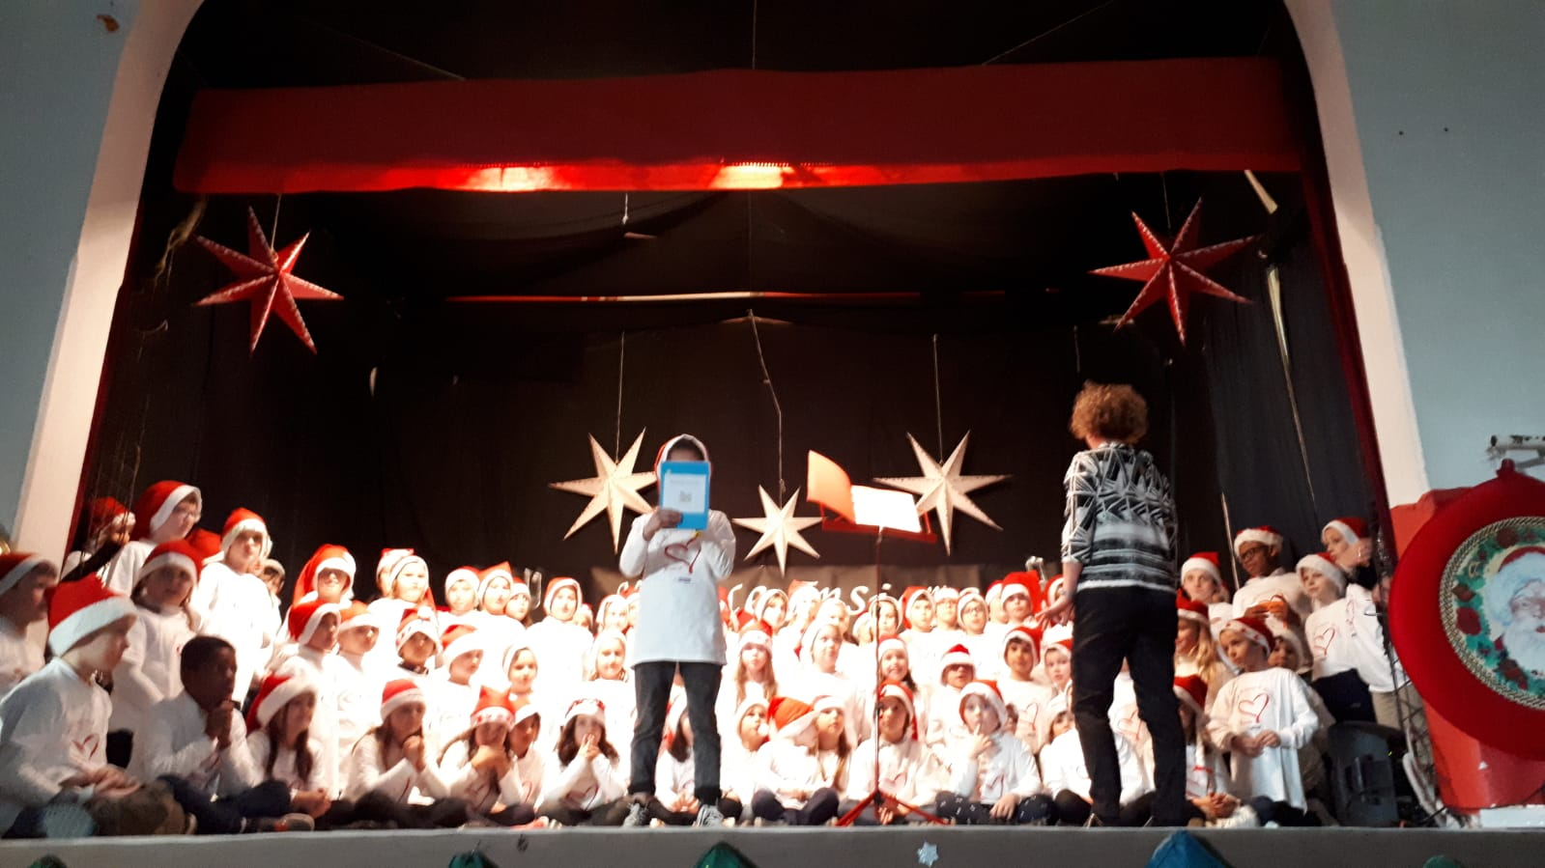

"Qualche volta i bimbi giocano con la geografia, e il mappamondo cambiano con la fantasia. Cinque continenti girano sempre in tondo ma...
giù per terra il mondo non andrà...IKA O DO GBA..."
Queste le parole di una delle canzoni magnificamente interpretate dal centinaio di bambini e bambine del coro della Scuola Primaria "E. De Amicis" di Gruaro nel corso del consueto spettacolo natalizio che si è svolto il 17 Dicembre 2018, presso la sala dell'Oratorio di Gruaro alla presenza di un numerosissimo e caloroso pubblico.
"Natale Insieme" è, infatti, il titolo dello spettacolo canoro che, anche quest'anno, fra molteplici difficoltà, è riuscito ad andare in scena e che ha affrontato un tema di fondamentale importanza per bambini e adulti: il vero significato del Natale, un messaggio di pace, gioia e solidarietà.
Alunni e docenti ritengono, infatti, che l'amore e l'amicizia siano il più potente motore per imparare a stare bene insieme - come magicamente cantavano dal palco i bambini - per cancellare il male col bene e dagli atlanti ogni confine.
"Se i confini si cancellano dalla geografia, i colori cambiano e mettono allegria, mai potrai dividerli tranne il mare ma ...mi ha promesso che non lo farà...IKA O DOGBA".
La scuola da sempre si pone come agente di socializzazione e di apprendimento di una cultura fondata non solo sui valori tradizionali della propria terra, ma anche sull'innovazione per un futuro migliore. La condivisione di esperienze positive con coetanei e adulti rappresenta un valido supporto per la crescita personale e sociale dei piccoli allievi della Scuola Primaria di Gruaro nella quale bambini, genitori ed insegnanti continuano a collaborare insieme.
"INSIEME": è proprio questa semplice parola che, non solo a Natale, spesso fa la differenza!
Gli insegnanti

